ЛИКОВАНИЕ СОЮЗНИКОВ

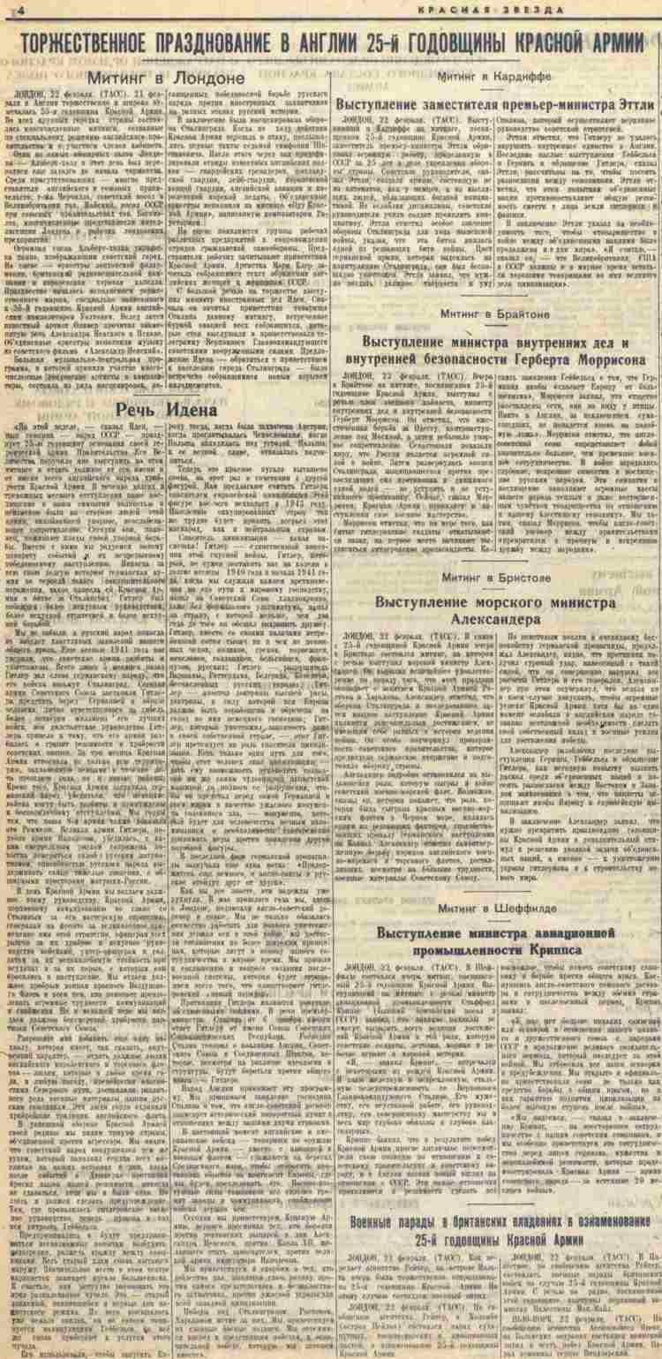 | 21 февраля 1943 года состоялось торжественное празднование в честь Красной Армии в Королевском Альберт Холле, в Лондоне.  Митинг в Лондоне  ЛОНДОН, 22 февраля. (ТАСС). 21 февраля в Англии торжественно и широко отмечалась 25-я годовщина Красной Армии. Во всех крупных городах страны состоялись многочисленные митинги, созванные по специальному решению английского правительствами с участием членов кабинета.  Один из самых обширных залов Лондона — Альберт-холл в этот день был переполнен ещё задолго до начала торжества. Среди присутствовавших — многие представители английского и союзных правительств, г-жа Черчилль, советский посол в Великобритании тов. Майский, посол СССР при союзных правительствах тов. Богомолов, многочисленные представители интеллигенции Лондона и рабочих лондонских предприятий.

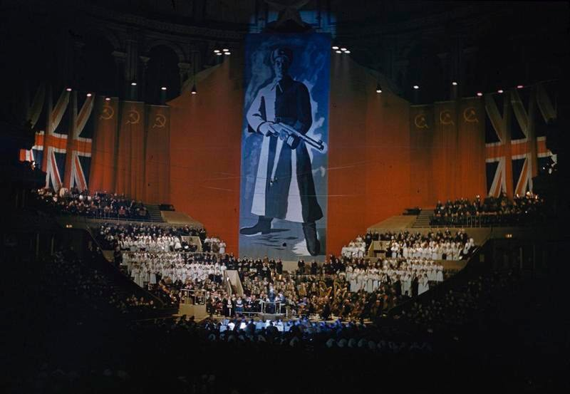 | Огромная сцена Альберт-холла украшена панно, изображающим советский город. На сцене — оркестры лондонской филармонии, британской радиовещательной компании и королевская хоровая капелла. Празднество началось исполнением торжественного марша, специально написанного к 25-й годовщине Красной Армии английским композитором Уолтоном. Вслед затем известный артист Оливер прочитал знаменитую речь Александра Невского в Пскове. Объединённые оркестры исполнили музыку из советского фильма «Александр Невский».
«Не в силе бог, а в правде».  «Кто с мечом к нам придёт, от меча и погибнет!  На том стояла, стоит и стоять будет Русская земля».  Большая музыкально-театральная программа, в которой приняли участие многочисленные лондонские артисты и композиторы, состояла из ряда инсценировок, посвящённых победоносной борьбе русского народа против иностранных захватчиков на разных этапах русской истории.  В заключение была инсценирована оборона Сталинграда. Когда по ходу действия Красная Армия перешла в атаку, послышались первые такты седьмой симфонии Шостаковича. После этого через зал продефилировали отряды известных английских полков — гвардейских гренадеров, шотландской гвардии, лейб-гвардии, королевской конной гвардии, английской авиации и королевской морской пехоты. Объединённые оркестры исполнили на митинге  «Оду Красной Армии», написанную композитором Раустормом. | 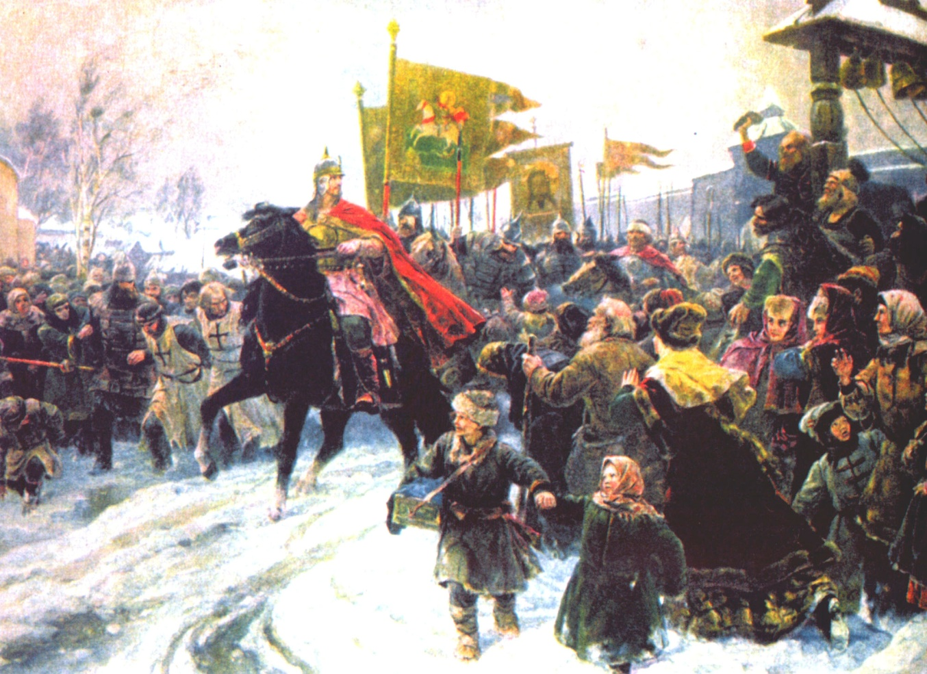

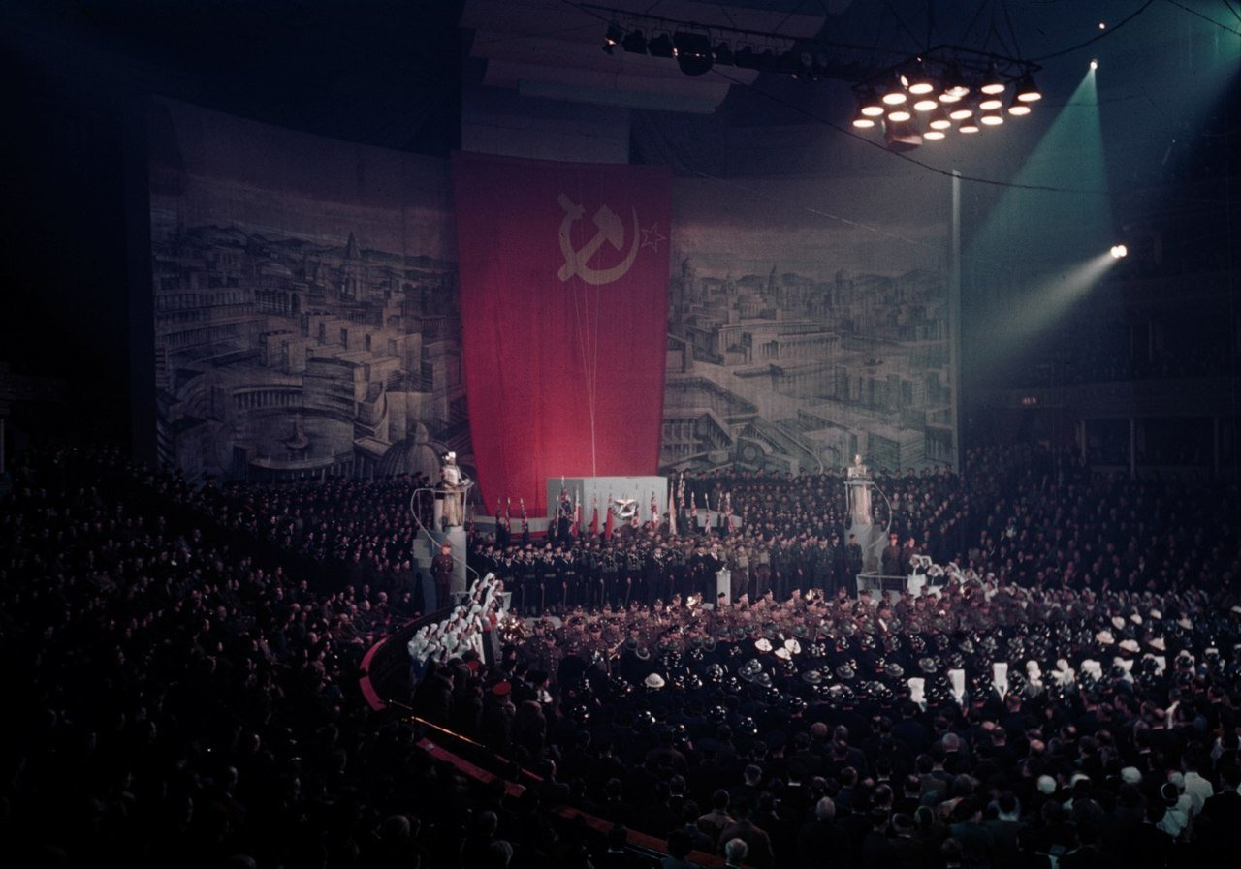 | На сцене появляются группы рабочих различных предприятий в сопровождении отрядов гражданской самообороны. Представители рабочих зачитывают приветствия Красной Армии. Артистка Мэри Клер зачитала собравшимся текст обращения английских женщин к женщинам СССР.  С большой речью на торжестве выступил министр иностранных дел Иден. Сначала он зачитал приветствие товарища Сталина данному митингу, встреченное бурной овацией всех собравшихся, которые стоя выслушали и приветствовали телеграмму Верховного Главнокомандующего советскими вооружёнными силами. Предложение Идена — обратиться с приветствием к населению города Сталинграда — было встречено собравшимися новым взрывом аплодисментов.

Речь Идена
«На этой неделе, — сказал Иден, — наш союзник — народ СССР — празднует 25-ю годовщину основания своей героической армии. Правительство Его Величества поручило мне выступить на этом митинге и отдать должное от его имени и от имени всего английского народа храбрости Красной Армии. В течение долгих и тревожных месяцев отступления наше восхищение и наши симпатии полностью и неизменно были на стороне людей этой армии, оказывавшей упорное, неослабевающее сопротивление. Сегодня они, наконец, пожинают плоды своей упорной борьбы. Вместе с ними мы радуемся новому повороту событий и их непрерывному победоносному наступлению. Никогда за всю свою долгую историю германская армия не терпела такого сокрушительного поражения, какое нанесла ей Красная Армия в битве за Сталинград. Гитлер был побеждён более искусным руководством, более искусной стратегией и более искусной борьбой.
Мы не забыли, а русский народ никогда не забудет хвастливых заявлений нашего общего врага. Ещё осенью 1941 года нас уверяли, что советские армии разбиты и уничтожены. Всего лишь 5 месяцев назад Гитлер дал слово германскому народу, что его войска возьмут Сталинград. Сегодня армии Советского Союза заставили Гитлера предстать перед Германией в образе человека, лично ответственного за гибель более четверти миллиона его лучших войск, ибо дилетантское руководство Гитлера привело к тому, что его армия разбилась о гранит решимости и храбрости советских воинов. За три месяца Красная Армия отвоевала не только всю территорию, захваченную немцами в течение лета прошлого года, но и новые районы. Кроме того, Красная Армия заставила германский народ убедиться, что немецкие войска могут быть разбиты и принуждены к беспорядочному отступлению. Мы горды тем, что наша 8-я армия также доказала это Роммелю. Великая армия Гитлера, подобно армии Наполеона, убедилась, с каким смертельным риском сопряжена попытка помериться силой с русским патриотизмом, способностью русского народа выдерживать самые тяжёлые лишения, с обширными просторами матушки-России.
В день Красной Армии мы воздаём должное всему руководству Красной Армии, верховному командованию во главе со Сталиным за его мастерскую стратегию, генералам на фронте за великолепное применение ими этой стратегии, офицерам всех рангов за их храброе и искусное руководство войсками, унтер-офицерам и солдатам за их непоколебимую стойкость при неудачах и за их порыв, с которым они бросились в наступление. Мы отдаём должное храбрым воинам красного Воздушного Флота и всем тем, кто помогает преодолевать огромные трудности коммуникаций и снабжения. Не в меньшей мере мы воздаем должное бессмертной храбрости партизан Советского Союза.
Разрешите мне добавить ещё одну похвалу, которая имеет, так сказать, внутренний характер, — отдать должное людям английского королевского и торгового флотов — людям, которые в любое время года, в любую погоду, пренебрегая опасностями Северного пути, доставляли различного рода военные материалы нашим русским союзникам. Эти люди гордо охраняли храбрейшие традиции английского флота.
В успешной обороне Красной Армией своей родины мы видим триумф страны, объединённой против агрессора. Мы видим, что советский народ воодушевлён тем же духом, который наполнял сердца всех англичан на наших островах в дни, когда после событий в Дюнкерке противник бросил вызов нашей решимости никогда не сдаваться, хотя мы и были одни. Но здесь я должен сделать предупреждение. Там, где провалилось гитлеровское военное руководство, теперь пущена в ход вся хитрость Геббельса.
Предпринимались и будут предприниматься всевозможные попытки возбудить подозрения, разжечь вражду между союзниками. Весь старый хлам снова вытащен наружу. Значительное место в этом театре марионеток занимает пугало большевизма. К счастью, нам нетрудно распознать это ярко размалёванное чучело. Это — старый знакомый, появившийся в первые дни нацистского режима. Из него высыпалось уже немало опилок, он не совсем повинуется манипуляциям Геббельса, но всё же снова прибегают к услугам этого чучела.
Его использовали, чтобы запугать Европу тогда, когда была захвачена Австрия, когда проглатывалась Чехословакия, когда Польша находилась под угрозой. Польша, к её вечной, славе, отказалась подчиниться.
Теперь это красное пугало вытащено снова, на этот раз в сочетании с другой фигурой. Нам предлагают считать Гитлера спасителем европейской цивилизации. Этой фигуре кое-чего не хватает в 1943 году. Населению оккупированных стран так же трудно будет принять всерьёз этот маскарад, как и нейтральным странам.
Спаситель цивилизации — какая насмешка! Гитлер — единственный виновник этой гнусной войны. Гитлер, который, не сумев поставить нас на колени в долгие месяцы 1940 года и начала 1941 года, когда мы служили камнем преткновения на его пути к мировому господству, напал на Советский Союз хладнокровно, даже без формального ультиматума, напал на страну, с которой меньше, чем два года до того он обещал сохранить дружбу. Гитлер, вместе со своими палачами истребивший сотни тысяч ни в чем не повинных чехов, поляков, греков, норвежцев, югославов, голландцев, бельгийцев, французов, русских; Гитлер — разрушитель Варшавы, Роттердама, Белграда, Ковентри, бесчисленных русских городов; Гитлер — апостол доктрины высшей расы, доктрины, в силу которой, вся Европа должна быть порабощена и обречена на голод во имя немецкого господина; Гитлер, который уничтожил законность даже в своей собственной стране, — этот Гитлер претендует на роль спасителя цивилизации. Есть только один путь для того, чтобы этот человек спас цивилизацию, — дать ему возможность руководить созданной им же самим чудовищной нацистской машиной до полного её разрушения, чтобы он предстал перед самой Германией и всем миром в качестве ужасного монумента содеянного зла, — монумента, который будет для человечества вечным напоминанием о необходимости своевременно принимать меры против появления другой подобной фигуры.
В последней фазе германской пропаганды зазвучала ещё одна нотка: «Продержитесь ещё немного, и англосаксы и русские отойдут друг от друга».
Как вы все знаете, эти надежды уже рухнули. В мае прошлого года мы, здесь в Лондоне, подписали англо-советский договор о союзе. Мы не только обязались совместно работать для полного уничтожения держав оси в этой войне, мы достигли соглашения по более широким принципам, которые лягут в основу нашего сотрудничества в мирное время. Мы пришли к соглашению в вопросе создания послевоенной системы, которая будет отрицанием всего того, что олицетворяет гитлеровский «новый порядок».
Противники Гитлера являются поистине объединёнными нациями. В речи премьер-министра Сталина от 6 ноября имелся ответ Гитлеру от имени Союза Советских Социалистических Республик. Господин Сталин говорил о коалиции Англии, Советского Союза и Соединённых Штатов, которые, несмотря на различие идеологии и структуры, будут бороться против общего брага — Гитлера.
Народ Англии принимает эту программу. Мы принимаем заявление господина Сталина о том, что англо-советский договор знаменует исторический поворотный пункт в отношениях между нашими двумя странами.
В настоящий момент английские и американские войска — товарищи по оружию Красной Армии — вместе с авиацией и военным флотом — сражаются на беретах Средиземного моря, чтобы отбросить противника обратно на континент Европы, где мы будем преследовать его. Военно-воздушные силы союзников всё сильнее громят заводы и коммуникации, снабжающие войска держав оси.
Сегодня мы приветствуем Красную Армию, верного преемника тех, кто боролся против тевтонских рыцарей в дни Александра Невского, против Карла ХII, желавшего стать завоевателем, против великой армии императора Наполеона.
Мы приветствуем и скорбим о тех, кто доблестно пал, защищая свою родину против самого предательского и безжалостного захватчика, против ужасной угрозы для всей западной цивилизации.
Победы под Сталинградом, Ростовом, Харьковом мстят за них. Мы приветствуем их славные, боевые подвиги. Мы стремимся вперёд к предстоящим победам, к окончательной победе, которую мы завоюем вместе».
Митинг в Кардиффе: Выступление заместителя премьер-министра Эттли
ЛОНДОН, 22 февраля. (ТАСС). Выступивший в Кардиффе на митинге, посвящённом 25-й годовщине Красной Армии, заместитель премьер-министра Эттли обрисовал огромную работу, проделанную в СССР за 25 лет в деле укрепления обороны страны. Советские руководители, сказал Эттли, создали армию, состоящую не из автоматов, как у немцев, а из мыслящих людей, обладающих богатой инициативой. Не ослабляя дисциплины, советские руководители учили солдат проявлять инициативу. Эттли отметил особое значение обороны Сталинграда для хода нынешней войны, указав, что эта битва явилась одной из решающих битв войны. Цвет германской армии, которая надеялась на капитуляцию Сталинграда, сам был беспощадно уничтожен. Эттли заявил, что нужно воздать должное твёрдости и уму Сталина, который осуществляет верховное руководство советской стратегией.
Эттли отметил, что Гитлеру не удалось нарушить внутреннее единство в Англии. Последние наглые выступления Геббельса и Геринга и обращение Гитлера, сказал Эттли, рассчитаны на то, чтобы посеять разногласия между союзниками. Эттли отметил, что этими попыткам объединённые нации противопоставляют общую решимость смести с лица земли гитлеризм и фашизм.
В заключение Эттли указал на необходимость того, чтобы «товарищество в войне между объединёнными нациями было продолжено и в дни мира». «Я считаю,— сказал он — что Великобритания, США и СССР должны и в мирное время остаться хорошими товарищами во имя великого дела цивилизации».
Митинг в Брайтоне: Выступление министра внутренних дел и внутренней безопасности Герберта Моррисона
ЛОНДОН, 22 февраля. (ТАСС). Вчера в Брайтоне на митинге, посвящённом 25-й годовщине Красной Армии, выступил с речью член военного кабинета, министр внутренних дел и внутренней безопасности Герберт Моррисон. Он отметил, что ожесточённая борьба за Одессу, контрнаступление под Москвой, а затем небывалое упорное сопротивление Севастополя показали миру, что Россия является огромной силой в войне. Затем развернулась эпопея Сталинграда, защищавшегося против превосходящих сил противника и движимого одной волей — не уступить и не уступившего противнику. Сейчас, сказал Моррисон, Красная Армия проявляет в наступлении своё военное мастерство.
Моррисон отметил, что по мер того, как битые гитлеровские солдаты откатываются назад, на первое место начинают выдвигаться гитлеровские пропагандисты. Касаясь заявления Геббельса о том, что Германия якобы «спасает Европу от большевизма», Моррисон заявил, что «тщетно расставлены сети, они на виду у птицы. Никто в Англии, за исключением сумасшедших, не попадётся вновь на подобную ложь». Моррисон отметил, что англо-советский союз «приставляет собой значительно большее, чем временное военное сотрудничество. В войне зародились глубокие, искренние симпатия и восхищение русским нардом. Эти симпатия и восхищение наполняют огромные массы нашего народа тёплым и даже восторженным чувством товарищества по отношению к нашему блестящему союзнику». Мы хотим, сказал Моррисон, чтобы англо-советский договор между правительствами «превратился в прочную и искреннюю дружбу между народами».
Митинг в Бристоле: Выступление морского министра Александера
ЛОНДОН, 22 февраля. (ТАСС). В связи с 25-й годовщиной Красной Армии вчера в Бристоле состоялся митинг, на котором с речью выступил морской министр Александер. Он выразил величайшее удовлетворение по поводу того, что этот праздник совпадает с занятием Красной Армией Ростова и Харькова. Александер отметил, что оборона Сталинграда и последовавшее затем мощное наступление Красной Армии являются замечательным достижением, не имеющим себе равных в истории ведения войны. Он особо подчеркнул прозорливость советского правительства, которое предвидело германское вторжение и подготовило оборону страны.
Александер подробно остановился на выдающейся роли, которую сыграл в войне советский военно-морской флот. Возможно, сказал он, история покажет, что роль, которая была сыграна красным военно-морским флотом в Чёрном море, являлась одним из решающих факторов, способствовавших провалу германского наступления на Кавказ. Александер отметил самоотверженную борьбу моряков английского военно-морского и торгового флотов, доставлявших, несмотря на большие трудности, военные материалы Советскому Союзу.
По неистовым воплям и очевидному беспокойству германской пропаганды, продолжал Александер, видно, что противник получил суровый удар, нанесённый с такой силой, что он совершенно нарушил все расчёты Гитлера и его генералов. Александер при этом подчеркнул, что нельзя ни в коем случае допускать, чтобы огромные успехи Красной Армии хотя бы на один момент ослабили в английском народе сознание неотложной необходимости сделать свой собственный вклад в военные усилия для достижения победы.
Александер разоблачил последние выступления Геринга, Геббельса и обращение Гитлера, как негодную попытку вызвать раскол среди объединённых наций и посеять разногласия между Востоком и Западом заявлениями о том, что нацисты защищают якобы Европу и европейскую цивилизацию.
В заключение Александер заявил, что нужно превратить празднование годовщины Красной Армии в дополнительный стимул к решению двоякой задачи объединённых наций, а именно — к уничтожению угрозы гитлеризма и к строительству нового мира.
Митинг в Шеффилде: Выступление министра авиационной промышленности Криппса
ЛОНДОН, 22 февраля. (ТАСС). В Шеффилде состоялся вчера митинг, посвящённый 25-й годовщине Красной Армии. Выступивший на митинге с речью министр авиационной промышленности Стаффорд Криппс (бывший британский посол в СССР) заявил, что никакие похвалы не смогут выразить всего величия достижений Красной Армии и той роли, которую советские солдаты, лётчики, моряки и рабочие играют в мировой истории.
«Я, — заявил Криппс, — встречался с некоторыми из вождей Красной Армии. Я знаю железную и непреклонную, стальную целеустремлённость её Верховного Главнокомандующего Сталина. Его мужеству, его неустанной работе, его руководству, его совершенному мастерству мы и весь мир глубоко обязаны и глубоко благодарны».
Криппс заявил, что в результате побед Красной Армии многие англичане пересмотрели свою позицию по отношению к советскому правительству и советскому народу, и в Англии возник новый взгляд на отношения с СССР. Эти новые отношения проявляются в решимости сделать всё возможное, чтобы помочь советскому союзнику в борьбе против общего врага. Коснувшись англо-советского союзного договора и сотрудничества между обеими странами в послевоенный период, Криппс заявил:
«У нас нет больше никаких сомнений или оговорок в отношении нашего полного и дружественного союза с народами СССР в продолжение великого созидательного периода, который последует за этой войной. Мы отбросили все наши оговорки и предубеждения. Мы открыто и официально приветствовали союз не только как средство борьбы с общим врагом, но и как гарантию поднятия цивилизации на более высокую ступень после войны».
«Мы надеемся, — сказал в заключение Криппс, — на всестороннее сотрудничество с нашим советским союзником, и мы особенно приветствуем это сотрудничество перед лицом героизма, мужества и непоколебимой решимости, которые продемонстрировала Красная Армия — армия советского народа — за истекшие 20 месяцев войны».
Военные парады в британских владениях в ознаменование 25-й годовщины Красной Армии
ЛОНДОН, 22 февраля. (ТАСС). Как передаёт агентство Рейтер, на острове Мальта вчера была торжественно отпразднована 25-я годовщина Красной Армии. По этому случаю состоялся военный парад.
ЛОНДОН, 22 февраля. (ТАСС). По сообщению агентства Рейтер, в Коломбо (остров Цейлон) состоялся парад сухопутных, военно-морских и авиационных частей, в ознаменование 25-й годовщины Красной Армии.
ЛОНДОН, 22 февраля. (ТАСС). В Палестине, по сообщению агентства Рейтер, состоялись военные парады британских войск по случаю 25-й годовщины Красной Армии. С речью по радио, посвящённой этой годовщине, выступил верховный комиссар Палестины Мак-Майл.
НЬЮ-ЙОРК, 22 февраля. (ТАСС). По сообщению агентства Ассошиэйтед Пресс, на Багамских островах состоялся воинский парад в честь победы Красной Красной Армии. Парад принимал герцог Виндзорский.

Источник: Газета «Красная звезда» 23 февраля 1943 года
https://mywebs.su/blog/history/38040/

